

🔍 CyberChef Nedir?  
Kısaca:  
  
**"Veriyi al, sürükle-bırak işlemleriyle dönüştür, şifrele/çöz, analiz et."  
CyberChef, özellikle siber güvenlik, adli bilişim ve yazılım analizleri yapan kişilerin kullandığı bir “veri işleme bıçağı” gibidir.**  
  
  
🎯 Ne İşe Yarar?  
CyberChef ile şu işlemleri yapabilirsin:  
  
**✅ Base64 encode/decode  
✅ Hash (MD5, SHA1, SHA256 vb.) üretimi veya karşılaştırma  
✅ Şifre çözme (Caesar, XOR, Vigenère...)  
✅ URL decode/encode  
✅ HEX ↔ ASCII ↔ Binary ↔ UTF-8 dönüşümleri  
✅ Veriden IP, domain, MAC, tarih, resim vb. ayıklama  
✅ Regex ile veri ayrıştırma  
✅ Dosyaları analiz etme (örnek: PNG içindeki gizli veri)  
✅ Zlib, Gzip, Bzip2 gibi sıkıştırma ve açma işlemleri**  
  
  
🧠 Nasıl Çalışır?  
**Input (girdi) alanına veriyi yapıştırırsın.  
Sağdaki "Operations" panelinden işlemleri seçer, sıraya koyarsın (sürükle-bırak).  
Ortada işlem sırasını görürsün.  
En sağda "Output" kısmında son halini görürsün.  
💡 Her adımda canlı önizleme yapar. Hatalı adımları da hızlıca fark edersin.**

🧪 Basit Bir CyberChef Örneği  
🔤 Input (Girdi):sibertim.com

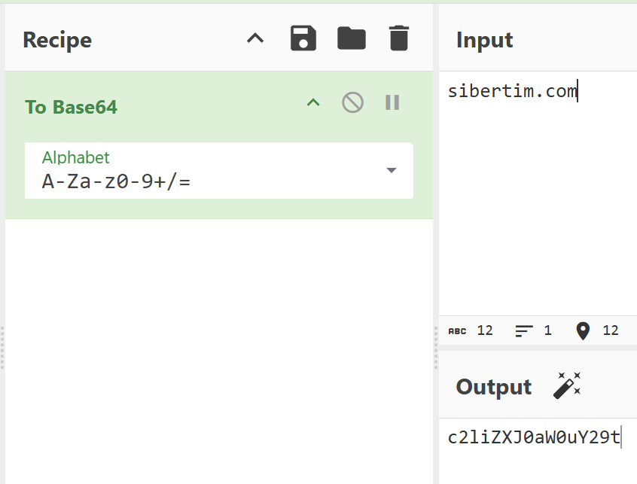

# Ters İşlem: From Base64

Input (Girdi): c21iZXJ8aweuY29tl

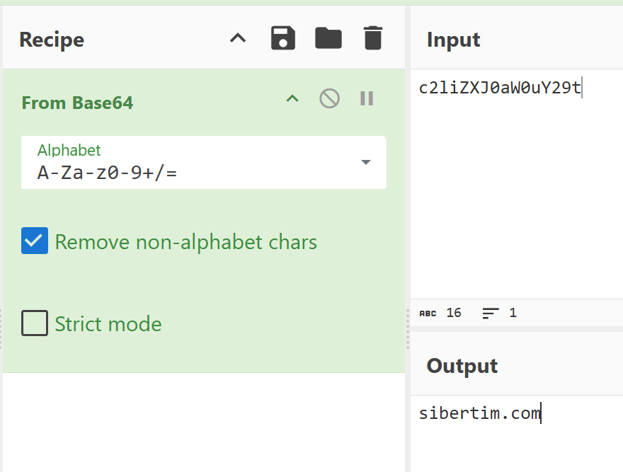

**CyberChef ile:  
  
Bir metni Base64’e dönüştürebildik.  
Aynı şekilde tekrar geri çevirebildik.  
Bu mantıkla aynı anda 10+ işlem zinciri bile kurulabilir.**